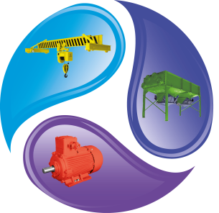 | Общество с ограниченной ответственностью  «ЭЛНИГО»  109029, Российская Федерация  г. Москва, Боровая ул., д. 7, стр.10, оф. 411  ИНН 7722822845, КПП 772201001  Тел./факс (499) 390-14-00  www.elnigo.ru  sale@elnigo.ru; support@elnigo.ru
ОПРОСНЫЙ ЛИСТ НА ВОЗДУХОСБОРНИКИ

1. Объем номинальный, м³: _______________________

2. Рабочее давление, МПа (кг/см²): _________________

3. Температура стенки max, °C: ____________________

4. Температура стенки min, °C: ____________________

5. Расчётная температура, °C: _____________________

6. Рабочая среда: ________________________________________________________________________________ ______________________________________________________________________________________________________________________________________________________________________________________________________

7. Основной конструкционный материал Воздухосборника (ресивера) (нужное отметить):

Ст3сп

Сталь 09Г2С

Другой: _________________________________________

8. Комплектность поставки (нужное отметить):

Клапан предохранительный

Кран манометрический

Манометр

Другой: _________________________________________

Данные об организации, заполнившей опросный лист:

Компания

Название: ___________________________________________________________________________________
Адрес: ___________________________________________________________________________________
Телефон, факс: ________________________________
E-mail: ________________________________
Контактное лицо
ФИО: _________________________________
Телефон: _________________________________
E-mail: _________________________________

________________________  (должность) | ______________________  (подпись) | _________________________  (Ф.И.О)

_________________________ М.П.
(дата)

